产品规格书
产品名称 | 防爆温湿度变送器
产品型号 | BTH-853CC6-GC
版本 | V1.1
制定人 | GW.H
审核人 | CY

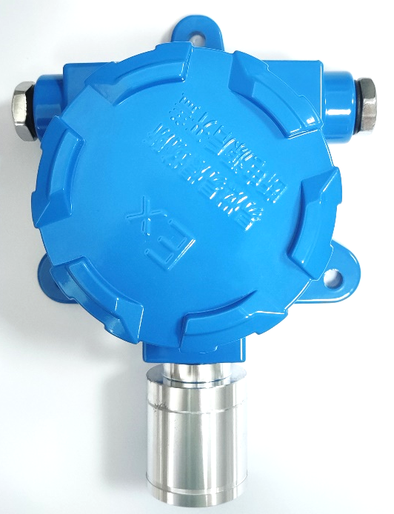

- 产品简介
本产品为防爆温湿度变送器，应用于环境恶劣或危险的场所，变送器外壳使用了防爆设计，可杜绝一些可能产生的安全隐患。产品输出信号是标准4-20mA信号，使用了高精度进口温湿度传感器，能够实时、稳定的监控当前环境温湿度的变化，具有精度高、低漂移、响应速度快、性能稳定等特点。
- 适用范围
化工厂、鞭炮厂、粉尘车间、市政工程、城市地下综合管廊等场景。
- 电气参数
供电 | 24VAC/DC±10%
温度信号输出 | 4～20mA
湿度信号输出 | 4～20mA
温度测量范围 | -40～50℃
温度测量精度 | 0.5℃
湿度测量范围 | 0～100%RH
湿度测量精度 | ±3%RH（25℃，60%RH）
工作温度 | -40～80℃
负载能力 | ≤500Ω
防爆级别 | ExiaⅡCT6
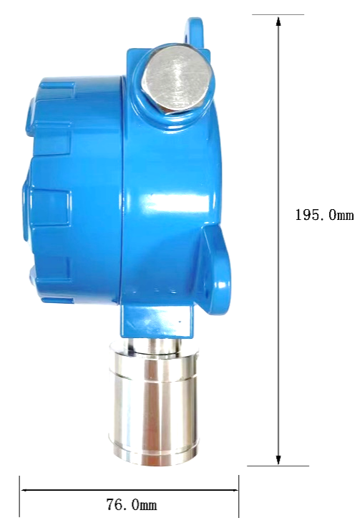
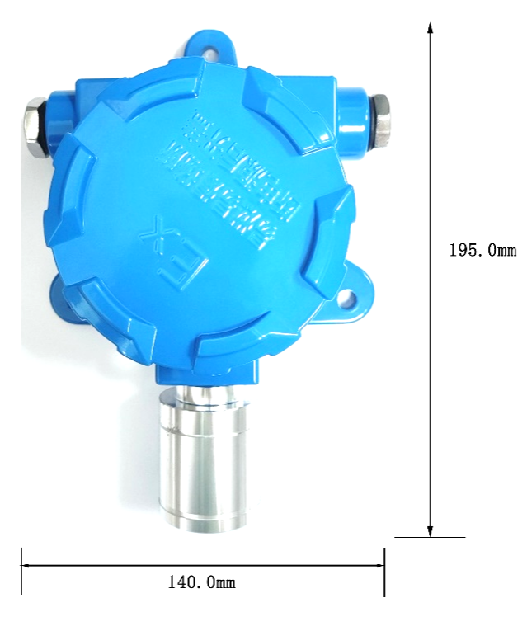
- 外观尺寸示意图(单位：mm，公差：±1.0mm)

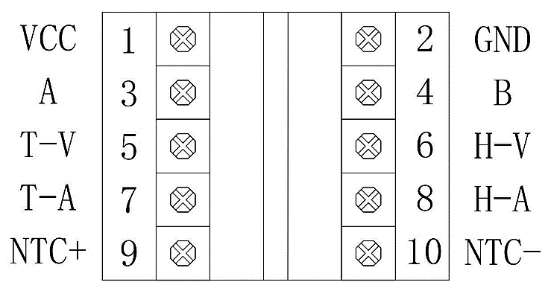
- 接线方式

1 | VCC | 24VAC/DC | 6 | H-V | 未使用
2 | GND | 电源负 | 7 | T-A | 温度4-20mA信号输出
3 | A | 未使用 | 8 | H-A | 湿度4-20mA信号输出
4 | B | 未使用 | 9 | NTC+ | 未使用
5 | T-V | 未使用 | 10 | NTC- | 未使用
注：在接线时尽量与安全栅配合使用。

数据计算公式：
1、温度：(20-4) mA/（50-（-40））℃=0.1778mA/℃；
当测试的电流为：x mA；那么温度 = (x-11.1)/0.17778℃。
2、湿度：（100-0）%RH /(20-4) mA=6.25%RH/mA；
当测试的电流为：x mA；那么湿度 = 6.25 *（x-4）%RH。

- 注意事项
- 在使用产品之前，请仔细阅读本规格书；
- 产品的外壳务必接地；
- 用户不得自行拆卸或旋转传感器部件；
- 开盖或拧下防爆外壳时需注意是否有阻塞感，如有阻塞感需要在外壳螺纹处添涂润滑油，否则会出现外壳无法打开的现象；
- 严禁在危险场所带电开盖或拧下传感器部件；
- 请用户妥善保管好说明书，以便今后随时查用；
- 产品的使用和安装，必须严格按照国家标准和指定的工作规程；
- 严禁在危险场所带电对压紧螺母等影响隔爆性能的零部件进行操作；
- 产品保修期为12个月。用户在使用中应遵守使用规范，任何人为损坏或非正常使用，不在保修范围之内；
- 维修产品或更换部件时必须选用我公司的原装部件，并在本公司授权下由专业人员进行操作；
- 当现场粉尘较多时，产品下方的隔爆容易被杂质堵塞，影响检测的灵敏度，请务必定期清理；
- 产品广泛应用于冶金、石化、油探油储、化学化工、船舶、电力、矿场等行业。产品采用模块化设计，具有智能化传感器检测技术，整体隔爆，采用墙壁式安装方式；
- 产品符合国家标准 GB3836.1-2010《爆炸性环境第1部分:设备通用要求》、GB3836.2-2010《爆炸性环境第2部分:由隔爆外壳“d”保护的设备》标准；防爆标志为 ExdⅡCT6 Gb，它适用于含有 IIA～IIC 类，T1～T6 温度组别爆炸性气体混合物 1 区、2 区爆炸危险场所。

